Мы победили в конкурсе!
Саша С. И его книжка-малышка
о чудодейственной силе любви
стали лауреатом областного конкурса
« Быть здоровым-здорово»
Одно из немаловажных направлений работы нашей службы - участие в конкурсах : районных, областных, Всероссийских. Участвуя в них, наши замещающие семьи делятся своим опытом- и мы считаем, что такой способ информирования населения с целью пропаганды создания новых приемных семей рано или поздно должен дать результаты. Совместное семейное творчество способствует формированию привязанности между приёмными детьми и родителями, опекунами и подопечными. В процессе создания конкурсной работы укрепляются взаимоотношения специалистов службы с самими конкурсантами, так как предполагаются минуты откровения, служащие главным посылом к написанию творческой работы , особенно если речь идет о стихах или сочинениях.

24 апреля Саша С. получил диплом департамента образования, науки и молодежной политики о том, что он стал лауреатом Областного конкурса «Быть здоровым здорово!»
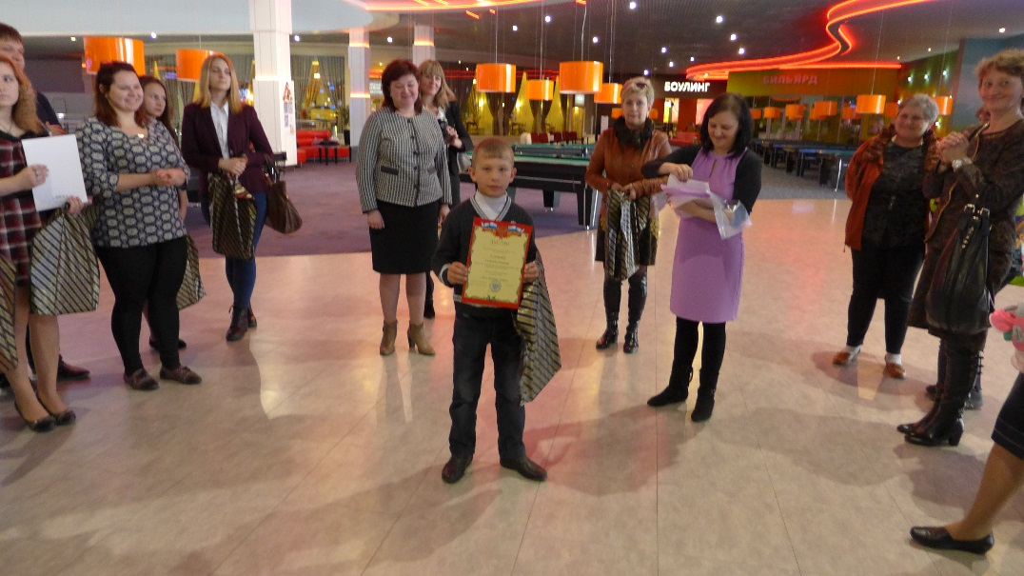

На конкурс Сашей С была представлена книжка-малышка, в которой мальчик рассказал удивительную историю о силе любви, превратившей мальчонку без имени-без племени, слабого и тщедушного, в сильного и счастливого человека. Вот только несколько строк из Сашиной сказки:
«Все вокруг звенело от счастья, наполняя воздух особенным здоровьем. Хотелось громко-громко кричать, чтобы слышал весь мир: «Быть здоровым-здорово! Быть сильным- прекрасно! Быть любимым- чудесно!» Теперь у мальчика было настоящее имя, которое все произносили с уважением, и теперь он точно знал, что главный секрет недюжинной силы, ощущаемой каждой его клеточкой, заключается в ЛЮБВИ, и что она всесильна и всемогуща! Он давно твердо стоит на ногах, и уже даже самый сильный ветер не может сделать его беспомощным, потому что любовь влила в его тело здоровье, наполнила животворной энергией мускулы, напитала счастьем сердце. Быть любимым- так здорово!»
А сама книжка-малышка выглядела примерно-так:
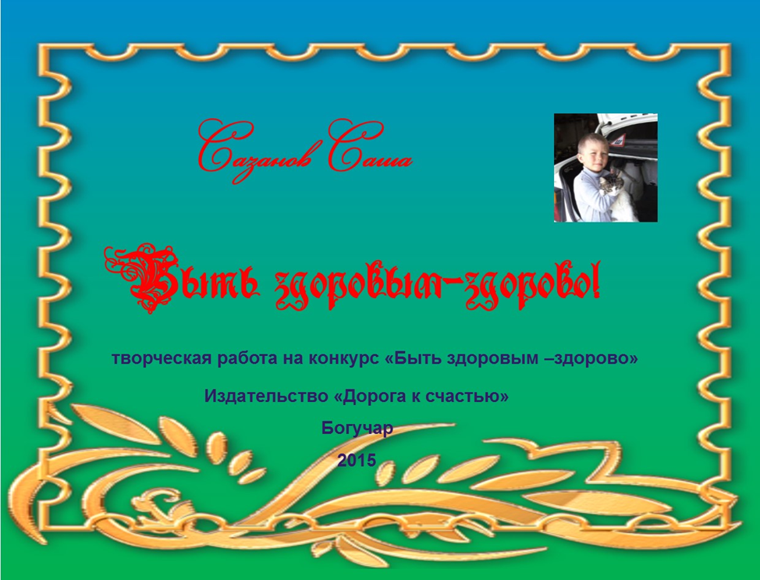

После вручения дипломов и памятных призов лауреатов конкурса пригласили в океанариум
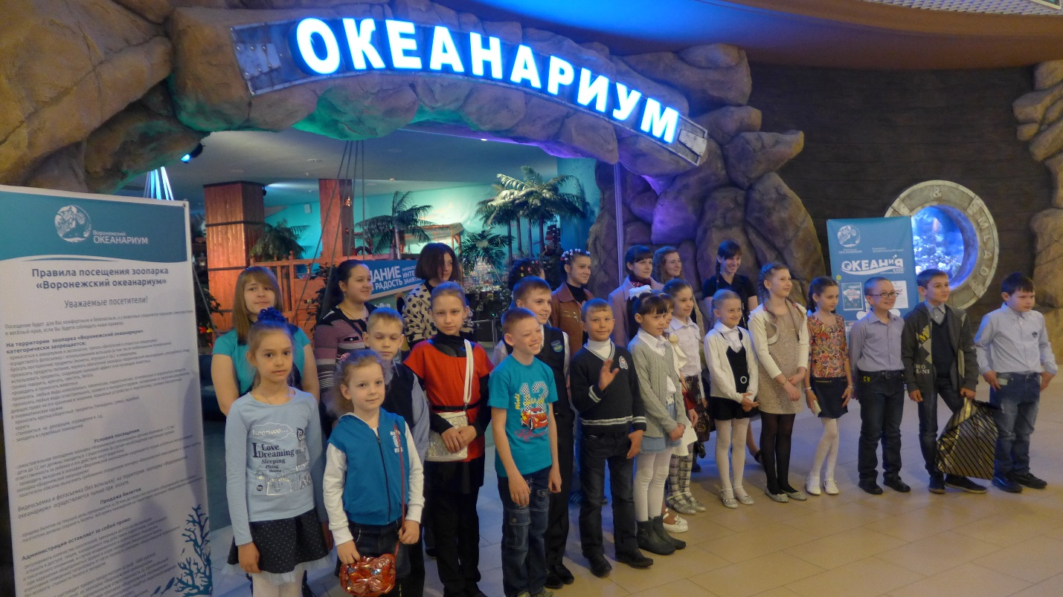
Саша впервые побывал в этом удивительном и интересном месте и ,конечно же, получил ожидаемое огромное удовольствие!
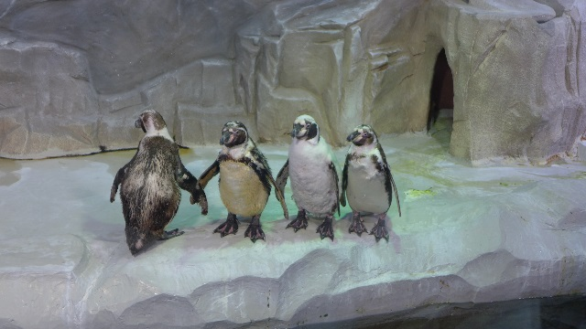
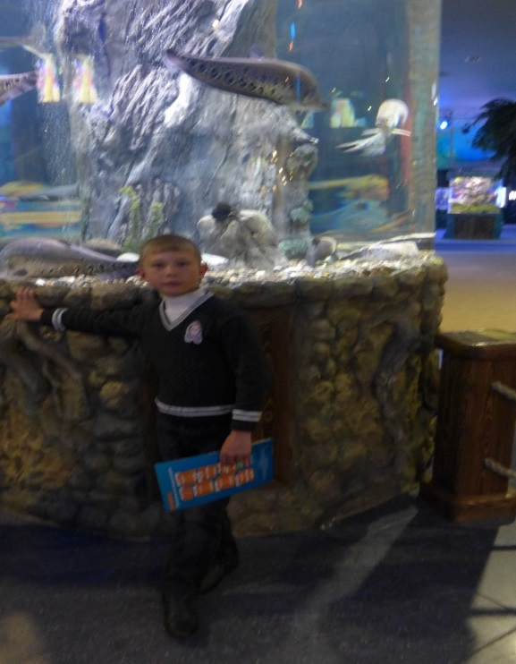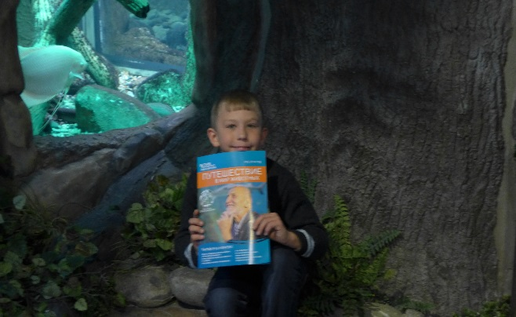
Впечатлений вынес наш лауреат из океанариума «целое море» Всю дорогу из Воронежа в Богучар Санька пытался систематизировать в своей голове увиденное и услышанное на интерактивном зоологическом уроке. Дорога не близкая, поэтому было время нам с нашим лауреатом обсудить самые неожиданные проекты. Прежде всего Саша решил на классном часе рассказать своим одноклассникам об увиденном и услышанном и показать фотографии, которые ему удалось сделать. Кого только нет на Сашиных снимках: самые разные рыбы, черепахи, пингвины, акула, медузы, кораллы и даже крокодил!
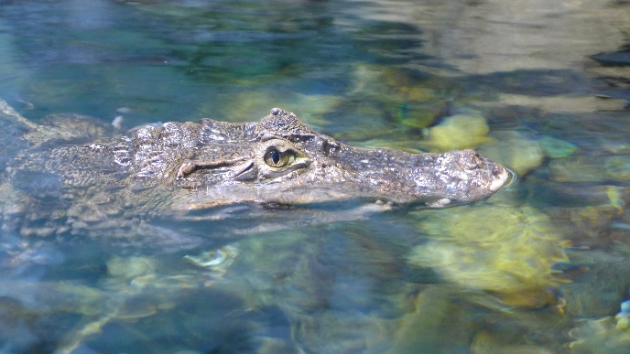
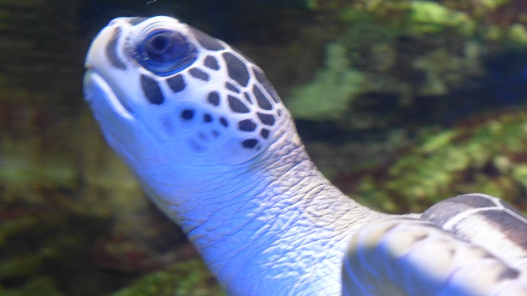
Так как Санька уже не первый раз участвует в конкурсах, и ему очень нравится в них побеждать, то мы обсудили проект его новой работы на конкурс «Семья, рожденная из сердца». Очень надеемся, что это будет коллективная работа всей замечательной Сашиной семьи.

